Kochabend am 09.02.2024 
Rezepte ausgesucht und zusammengestellt:
von Tobias Lesch
Motto: „Veggie versus Fleisch, im emotionalen Duell“
ein aus der amerikanischen Küche inspiriertes Menü

Vorspeise
Mini-Paprika gefüllt: Veggie vs. (Hack-)Fleisch
…dazu kleine Reiskugeln an Schinken vs. Zwiebel-Schmand-Soße
***
Zwischengericht
Süßkartoffelsuppe mit Kokosmilch - Veggie vs. Fleisch
…mit einer Einlage von Datteln im Speckmantel und karamellisierten Erdnüssen mit Salzflocken
***
Hauptgericht
Zwei Mini-Burgers mit Veggie- und Dry Aged-Pattys
…dazu selbstgemachte Dips und einem gegrilltem Gemüsespieß
***
Dessert
Dreierlei Dessert bestehend aus: Bacon Cookies – Blaubeeren Cheesecake Creme im Glas – Espresso Cocktail
Vorspeise
Mini-Paprika gefüllt: Veggi vs. (Hack-)Fleisch
…dazu Reiskugeln an Schinken-Zwiebel-Schmand-Soße
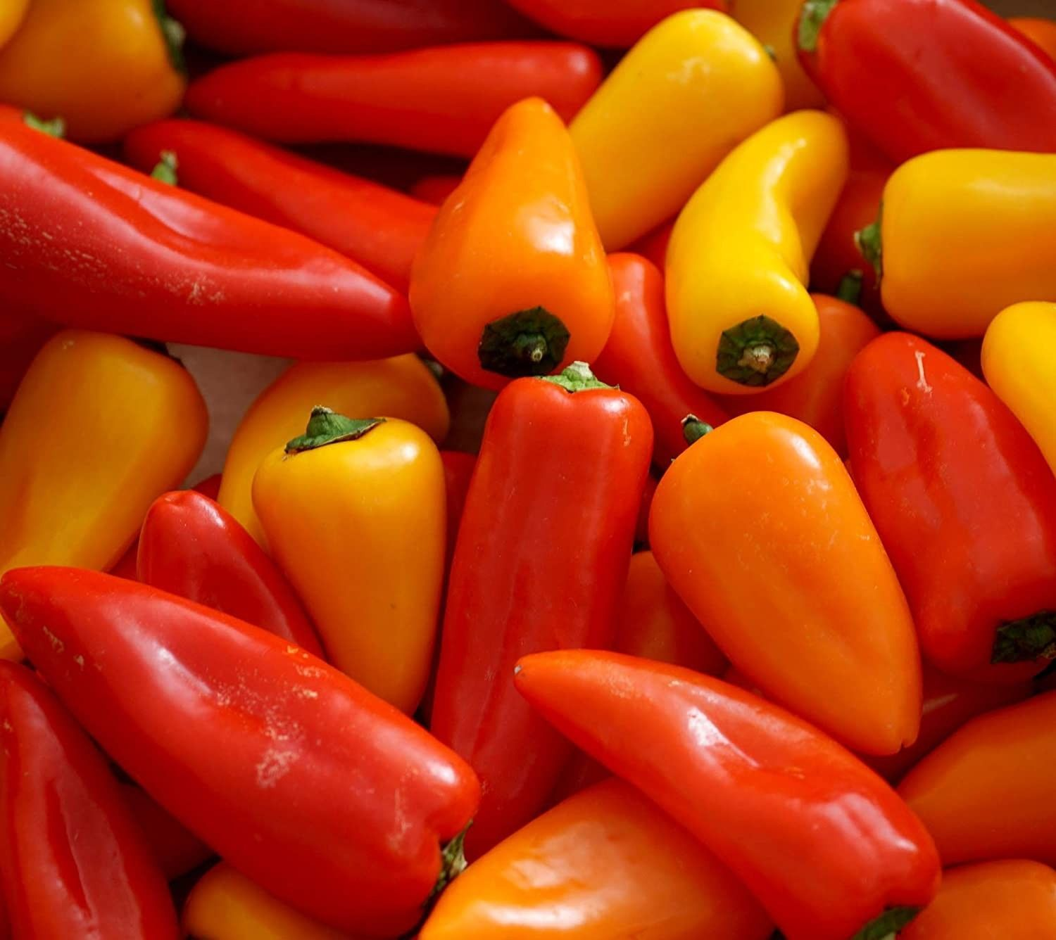

Zutaten für 10 Personen
Fleisch Variante
10 Mini-Paprika
Ca. 300-350g Rinderhackfleisch je nach Größe der Mini-Paprika
1 mittelgroße Zwiebel
1 Knoblauchzehe
1 EL Senf
1 EL Tomatenmark
1 TL Worcestersauße
1 Ei (Eiweiß)
Prise Salz
Prise Pfeffer
Veggi Variante
10 Mini-Paprika
2 EL geschrotete Leinensamen
50 g Sonnenblumenhack
15 g körnige Haferflocken
100 g Kidneybohnen
1 EL Tomatenmark
1 Charlotte
1 Knoblauchzehe
100 g geriebener Gouda zum Überbacken
Gemüsebrühe ca. 50 ml
Gewürze: Petersilie, Kreuzkümmel, Paprikapulver, Salz, Pfeffer
Zutaten für die Beilagen und Soße
300 g Basmati
50 g Kantenschinken Würfel
1 Becher Kochsahne (200g)
1 Becher Schmand (200g)
2 EL Tomatenmark
1 Möhre
1 Zwiebel
1 EL Soja Sauce
Restlichen Mini-Paprika für die Soße
Gewürze: Paprika Pulver, Rauchsalz, normales Salz, Pfeffer
Zubereitung
Hackfleisch-Füllung zubereiten
Für meine mit Fleisch gefüllten Paprikaschoten wird als Erstes die Hackfleisch-Füllung zubereitet. Schneide hierfür eine Zwiebel und eine Knoblauchzehe in kleine Stücke und mische beides mit Hackfleisch, Tomatenmark, Senf, Worcestersauce, einem Eiweiß, etwas Petersilie, Salz und Pfeffer.
Als Nächstes werden die Mini-Paprikaschoten halbiert und von den Kernen befreit. Fülle die Schoten nun mit der Hackfleischmasse. Brate die Schoten auf der Hackfleischseite kurz in der Pfanne an und backe alles in einer Auflaufform 15-20 Min. bei 180 Grad Ober- und Unterhitze.
Veggie-Füllung vorbereiten
Für meine vegetarisch gefüllten Paprikaschoten wird als Erstes die vegetarische-Füllung zubereitet. Schneide hierfür eine Zwiebel und eine Knoblauchzehe in kleine Stücke und dünste Beides leicht in der Pfanne glasig an.
Die 2 EL Leinensamen mit 3 EL heißem Wasser bedecken und ebenso die 50g Sonnenblumenhack in einer Schüssel mit etwa 50 ml. heißer Gemüsebrühe übergießen, umrühren und beiseitestellen.
Die 15 g körnigen Haferflocken mit dem Mixer zu Mehl verarbeiten. Die 100 g Kidneybohnen in einem Sieb abtropfen lassen und in einer Schüssel mit der Gabel grob zerdrücken (es dürfen noch kleine Stücke erkennbar sein).
Abschließend die zerdrückten Bohnen, das aufgequollene Sonnenblumenhack, die Leinsamen-Mischung, die gebratenen Zwiebeln und den Knoblauch zusammen mit einem EL Tomatenmark in eine Schüssel geben und mit einem Rührlöffel vermengen. Mit Kreuzkümmelpulver, Paprikapulver, Salz, Pfeffer abschmecken.
Als Nächstes werden die Mini-Paprikaschoten halbiert und von den Kernen bereit. Fülle die Schoten nun mit der vegetarischen Masse. Brate die Schoten auf der befüllten Seite kurz in der Pfanne an und backe alles in einer Auflaufform 15 Min. bei 180 Grad Ober- und Unterhitze. Bestreue die Paprika mit dem geriebenen Käse und lass diesen noch 5 Min. im Ofen über die Grillumluftfunktion kross werden.
Zubereitung Reis
Zuerst den Reis mit kaltem Wasser durchspülen. Anschließend die 300 g Basmatireis mit etwa 600 ml Wasser und dem Salz in einen Topf geben und zugedeckt zum Kochen bringen. Sobald das Wasser kocht, die Temperatur auf eine niedrige Stufe reduzieren und den Reis für ca. 15 Minuten köcheln lassen, bis er das Wasser aufgesogen hat. Danach die Herdplatte ausschalten und den Reis für weitere 15 Minuten ziehen lassen.
Zum Schluss vorsichtig die Butter unterrühren und mit einem Eisportionierer zwei Kugeln pro Teller formen
Zubereitung Grundsoße
Eine halbe Zwiebel im Topf leicht anbraten. Die eine Möhre in 0,5 cm kleine Stücke und die restlichen Mini-Paprika in etwa 2cm größere Stücke schneiden. Das Gemüse zu den Zwiebeln hinzugeben und leicht zusammen mit 2 EL Tomatenmark andünsten, um es dann mit Gemüsebrühe abzulöschen und abdecken. Das Gemüse etwa 15 Minuten kochen lassen. Abschließend 1 Becher Kochsahne und 1 Becher Schmand zur Soße hinzugeben und in die nicht kochende Soße einrühren. Mit Salz Pfeffer abschmecken.
Schinkenwürfel und die andere Hälfte der Zwiebel in zwei getrennten Pfannen anbraten. Die Zwiebeln mit einer Prise Rauchsalz würzen und mit einem EL Sojasoße ablöschen und einkochen lassen. Die Grundsoße (siehe oben) in gleichen Teilen auf die beiden Pfannen verteilen und auf niedrigster Stufe 5 min nachziehen lassen, damit die jeweilige Soße den Geschmack der Zwiebel bzw. des Schinkens annimmt. Mit Salz und Pfeffer nochmals final abschmecken.
Tipp zum Anrichten:
Pro Person zwei Mini Paprika Hälften mit vegetarischer Füllung und zwei Hälften mit Fleischfüllung wie aufgeklappt links und rechts auf die Tellerseiten legen. Jeweils in die Mitte eine „Eiskugel“ Reis legen. Die Reiskugel auf der vegetarischen Seite mit der „Zwiebel-Schmand-Soße“ und die andere Kugel mit der Schinken-Soße übergießen. Mit frischer Petersilie ausdekorieren und servieren.
Zwischengericht
Süßkartoffelsuppe mit Kokosmilch
Veggie vs. Fleisch…mit einer Einlage von Datteln im Speckmantel und karamellisierten Erdnüssen mit Salzflocken
Zutaten für 12 Personen:
900 g Süßkartoffeln
450 g Möhren
1 große Zwiebel
2 Zehen Knoblauch
2 EL Butter
ca. 700 ml Gemüsebrühe
400 ml Kokosmilch
Salz, Pfeffer, Muskat
24 Datteln, (2 Datteln pro Person)
24 dünne Scheiben Bacon
100 g Erdnüsse
50 g Zucker
1 Packung Vanille Zucker
Salzflocken
Zubereitung
Süßkartoffeln und Möhren schälen und in 1,5 bis 2 cm große Stücke schneiden. Zwiebeln und Knoblauch in kleine Würfel schneiden.
Butter im Topf erhitzen. Zwiebeln, Knoblauch Süßkartoffeln und Möhren zugeben und 5 Min. anschwitzen.
Dann alles mit Gemüsebrühe und Kokosmilch aufgießen. 15-20 Min. köcheln lassen bis das Gemüse weich ist. Pürieren und mit Salz, Pfeffer und Muskat abschmecken.
Zubereitung der karamellisierten Erdnüsse
50 g Zucker, 1 Packung Vanille Zucker, 60 ml Wasser mit einer Prise Salz in einen kleinen Topf geben und aufkochen lassen. Mit dem Thermometer die Temperatur kontrollieren, den Zucker solange aufkochen bis 121 Grad erreicht sind. Dann die Erdnüsse hinzugeben.
Den Herd auf mittlere Hitze schalten, die Erdnüsse unter ständigem Rühren karamellisieren. Abschließend noch größere Salzflocken auf die Maße streuen und zum Anrichten zur Seite legen.
Tipp zum Anrichten: Suppe in einen Teller eingießen. Auf die eine Tellerhälfte die zwei Datteln in der Suppe platzieren und auf der anderen Tellerhälfte die karamellisierten Erdnüsse über die Suppe streuen.
Hauptgericht
Zwei Mini-Burgers mit Veggie- und Dry Aged-Patties
…dazu selbstgemachte Dips und einen gegrilltem Gemüsespieß
Einleitende Anmerkung: Die Burger Buns lasse ich auszeitlichen Gründen von den der Bäckerei Tinnes in Miniatur Größe, d.h. 9-10 cm im Durchmesser backen, d.h. jeder bekommt zwei Mini-Burger plus Gemüsebeilage. Auf Pommes wird an dieser Stelle bewusst verzichtet. Optional wird noch eine kleine Salatgarnitur auf dem Teller angerichtet. Die zwei Burger Soßen sind von der Menge her auch noch zum dippen für die Gemüsebeilage gedacht.
Cola-Honig-BBQ-Sauce
Zutaten
300 ml Coca Cola
200 g passierte Tomaten
1 Knoblauchzehe
3 EL Tomatenmark
3 EL Honig
2 mittelgroße Zwiebeln
20 ml Apfelessig
20 ml Worcestersauce
1 Prise Chilipulver
1 Prise Rauchsalz
Zubereitung
Die Zwiebel wird geschält, halbiert und feinwürfelig geschnitten. Danach werden alle Zutaten in einen Topf gegeben.
Nun wird das Ganze bei mittlerer Hitze erhitzt und die Sauce wird bei geringer Hitze für ca. 15-20 Minuten geköchelt, dadurch bekommt sie eine schöne feste Konsistenz.
Dabei immer wieder umrühren damit nichts anbrennen kann. Zum Schluss kann bei Bedarf noch gerne mit Chilipulver oder Salz nachgewürzt werden.

American Burger Sauce
Zutaten für die Mayonnaise
2 Stk. Eigelb, ganz frisch
2 EL Weißweinessig
2 TL Senf, mittelscharf
2 TL Zucker
250 ml Rapsöl
Zutaten für die Burger Sauce
4 Stk Gewürzgurken, mittelgroß etwa 15g
2 EL, gehäuft Petersilie, fein gehackte
2 Stk Zwiebel
2 Stk Knoblauchzehe
100 g Tomatenketchup
2 TL Zitronensaft, frisch gepresst
1 Prise Salz
1 Prise Pfeffer, schwarz, frisch gemahlen
100 g Schmand
1 TL Paprikapulver, edelsüß
Zunächst die Zwiebel sowie den Knoblauch schälen und grob zerkleinern. Die Gewürzgurken etwas abtropfen lassen und ebenfalls in kleine Stücke schneiden.
Anschließend die Zwiebel-, Knoblauch- sowie Gewürzgurkenstücke in einen Mixer oder Zerkleinerer geben und fein hacken.
Für die Mayonnaise das Eigelb in einen Rührbecher geben, den Senf, den Essig sowie den Zucker hinzufügen und die Zutaten mit einem Schneidstab aufschlagen.
Während des Aufschlagens das Öl erst tropfenweise, dann in sehr dünnem Strahl einfließen lassen, bis sich alle Zutaten zu einer cremigen Emulsion verbunden haben. Nach den ersten 20 ml kann die Zugabegeschwindigkeit erhöht werden. Wird das Öl zu schnell hinzugefügt, kann es Probleme mit der Bindung geben und die Mayonnaise trennt sich. Die Mayonnaise sollte eine feste Konsistenz haben.
Anschließend die Mayonnaise mit Ketchup, Zitronensaft, Salz, Pfeffer und Paprikapulver würzen und die Zwiebel-Gurkenmischung hinzufügen.
Jetzt noch einmal alles mehr oder weniger fein pürieren. Dann den Schmand unterrühren und die American Burger Sauce bis zur weiteren Verwendung abgedeckt kaltstellen.

Vegetarische Hafer-Patties
Zutaten für 8 große Patties oder 12 kleine Patties
125 g kernige Haferflocken
125 g feine Haferflocken
9 EL Weizenvollkornmehl
9 EL Olivenöl
2 TL Senf
2 EL Tomatenmark
2 EL Sojasoße
300 ml Milch (oder Sojamilch)
3 EL Quark (oder Sojaquark)
3 Zwiebeln (klein) (gerieben)
3 Knoblauchzehen (zerdrückt)
250 g Möhren (gerieben)
150 g Käse (geriebener oder zerdrückter Tofu)
etwas Chiliflocken (und Pfeffer, Rosmarin und Bohnenkraut)
3 TL Salz (gestr.)
3 EL Petersilie (fein gehackt)
etwas Öl (zum Braten)
1 Ei
Zubereitung
Die Haferflocken werden mit dem Vollkornweizenmehl, Salz und dem Olivenöl vermengt. Die Milch wird erhitzt und auf die Haferflockenmischung gegeben. Diese Mischung lässt man 30 Minuten quellen.
Dann gibt man die weiteren Zutaten dazu, vermengt den Teig gründlich, würzt und schmeckt ab.
Die Masse wird mit zwei EL. abgestochen und haufenweise in die Pfanne mit heißem Öl gegeben und etwas flach gedrückt. Die Haferburger werden von beiden Seiten schön goldbraun gebacken.

Sonstige Zutaten als Belag oder Beilagen:
20 Mini-Burger Buns ca. 9- 10 cm im Durchmesser (bringe ich mit) also 2 Burger pro Person: einmal Veggie und einmal mit Fleisch
1 kg Dry Aged Rinderhackfleisch vom Metzger
Salat
Fleischtomaten
Rucola
5 Scheiben Cheddar Käse,
10 Eier
selbstgemachtes Pesto
frittierte Kartoffelscheiben (in Chips Optik)
Balsamico Creme
Mozzarella
Gemüse für den Spieß: Mais am Stück, Paprika, Champignons, Zucchini in Kräuterbutter angebraten
Dessert
Bacon Cookies
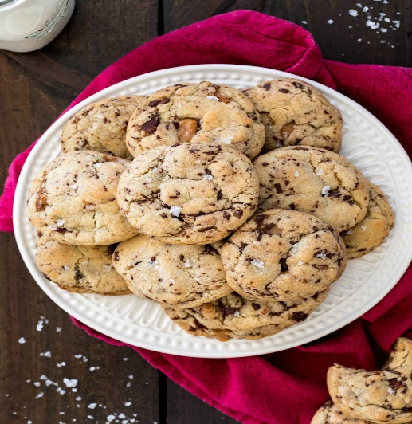
Zutaten für 12 Cookies (ca. 6 cm im Durchmesser gebacken)
125 g Butter
80 g brauner Zucker
1 Packung Vanillezucker
200 g Weizenmehl
2 Teelöffel Backpulver
Eine Prise Salz
2 Eier (Größe M)
Eine Packung Toffifee 125g Packung
60 g Schoko Tröpfchen (bestenfalls Zartbitter)
5 Scheiben gebackener Bacon
Optional eine Prise schuppiges Meersalz als Topping
Zubereitung
Zuerst bräunen Sie Ihre Butter:
125g Butter in einen kleinen Topf geben und bei mittlerer/niedriger Hitze schmelzen. Sobald die Butter geschmolzen ist, die Herdhitze auf knapp über mittlerer Hitze erhöhen und ständig umrühren. Die Butter beginnt zu sprudeln und zu brutzeln. Rühren Sie weiter.
Sobald Sie feststellen, dass die flüssige Butter auf dem Boden des Topfes goldbraun wird, entfernen Sie die Butter von der Hitze und gießen Sie die Butter in eine große hitzebeständige Schüssel. Lassen Sie dies vor dem Vorgehen auf Raumtemperatur abkühlen.
Sobald Butter nicht mehr warm ist, fügen Sie den Rohrzucker und den Vanillezucker hinzu und rühren Sie gut. Die 2 Eier hinzufügen und rühren, bis sie komplett verbunden sind.
In einer separaten Schüssel Mehl, Backpulver und Salz (nicht die Flocken von dem Meersalz) abwiegen.
Nach und nach Ihre Mehlmischung in die Buttermischung sieben und mit dem elektrischen Handrührgerät so lange rühren bis die Zutaten nach jeder Zugabe vollständig verbunden sind.
Fügen Sie Karamellstücke (gehackte Toffifee), gehackte Schokolade oder Schoko Tröpfchen und zerbröckelten Speck hinzu und rühren Sie, bis sie kombiniert sind. Die Masse sollte dann so fest sein, dass Sie damit auch Kugeln formen können. Ansonsten noch etwas Mehl hinzufügen.
Messen Sie mit zwei Suppenlöffeln den Teig ab, rollen Sie den Teig vorsichtig in Ihren Händen, um einen Ball zu bilden. Platzieren Sie auf einem mit Backpapier ausgelegtem Backblech 6 Teiggugeln zusätzlich auf Muffin Papier mit dem Abstand von ca. 5 cm voneinander
Backen Sie die Kekse in einem vorgeheizten Ofen bei 190 Grad für 9-11 Minuten oder bis die Ränder der Kekse goldbraun werden. Die Kekse aus dem Ofen nehmen und sofort leicht mit schuppigem Meersalz bestreuen.
Lassen Sie Kekse auf dem Backblech kurz abkühlen vor dem Servieren.

Blaubeeren Cheesecake Creme im Glas
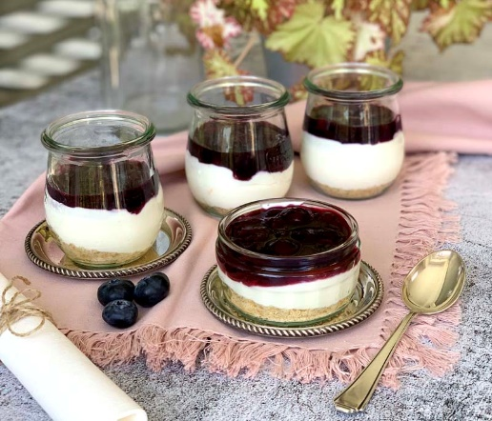
Zutaten für 12 Personen
Für den Boden:
200 g Cashewkerne
200 g Vollkorn-Butterkekse oder Spekulatius
Für die Creme:
450 g Vollfett-Frischkäse (Doppelrahmstufe)
450 g Naturjoghurt 10% (griechisch)
75g Puderzucker
etwas Orangenabrieb
Für das Kompott:
375 g Blaubeeren
70 ml Rotwein oder wahlweise roter Traubensaft
3 EL Zucker
1,5 TL Speisestärke, angerührt mit 3 EL Wasser zum Andicken
Zubereitung
Schritt 1: Die Cashewkerne (Mandeln oder Walnüsse gehen auch) mit den Keksen im Mixer zerhacken, bis eine feinkrümelige Masse entsteht. Auf die Gläser verteilen und zu einer homogenen Masse verdichten durch leichtes andrücken.
Schritt 2: Frischkäse und Joghurt mit dem Mixer glattrühren. Erst ganz am Ende kurz den Puderzucker und den Orangenabrieb einrühren - sonst wird die Masse zu flüssig. Ebenfalls auf die Gläser verteilen.
Schritt 3: Blaubeeren mit Rotwein und Zucker aufkochen, mit der Speisestärke andicken und abkühlen lassen. Esslöffelweise auf die Gläser verteilen und diese bis zum Servieren Kühlschrank kaltstellen. Optional mit ganzen Blaubeeren und einem Schokochip ausdekorieren.
Espresso Cocktail
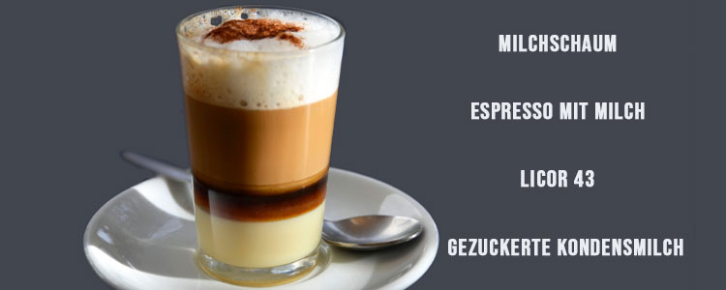
Zutaten für 1 Person
60 ml Espresso
2 cl Likör, (Likör 43) oder wahlweise alkoholfrei 2cl Vanillesirup
3 TL Kondensmilch, gezuckerte
30 ml Milch, warme, aufgeschäumt
1 Stück Zitronenschale, (ca. 0,5 cm)
1 Prise Zimtpulver
Zubereitung
In ein schmales Kaffeeglas mit ca. 150 ml Volumen zuerst die gezuckerte Kondensmilch und dann den Likör34 oder alkoholfreien Vanille Sirup einfüllen. Mit der warmen Milch mit Milchschaum vorsichtig abdecken und den Espresso langsam in die Milch gießen. Den Schaum mit Zimtpulver bestreuen. Das Stück Zitronenschale auf den Milchschaum legen oder auf einem Löffel dazu servieren. Vor dem Trinken umrühren.

